建設委員会資料
令和４年４月１８日 都市環境部都市開発課
令和４年陳情第２２号
関係資料

区民に対するJR東海の取組みについて
日付 | 説明会等 | チラシ配布等
H26年11～12月 | 中央新幹線（品川・名古屋間）に係る事業説明会 | ・関係自治会の回覧を実施  ・各区の広報紙に掲載
H28年6月 | 北品川非常口および変電施設（地下部）新設工事説明会 | ・関係自治会の回覧を実施  ・説明会開催の案内チラシを配布
H30年5月 | 大深度地下使用の認可申請に関する説明会 | ・関係自治会の回覧を実施  ・区の広報紙に掲載  ・説明会開催結果の報告チラシを配布
R2年2月 | シールド機組立工事等説明会 | ・関係自治会の回覧を実施  ・説明会開催の案内チラシを配布
R3年3月 | 発生土積出ヤード整備ほか  工事説明会 | ・説明会開催案内のチラシを配布  ・説明会開催結果の報告チラシを配布
R3年6月 | シールドトンネルにおける  安全・安心等の取組み関する  説明会 | ・説明会開催案内のチラシを配布  ・区の広報紙に掲載  ・説明会開催結果の報告チラシを配布
R3年8～9月 | シールド掘削工事説明会  （調査掘進等） | ・説明会開催案内のチラシを配布  ・区の広報紙に掲載  ・説明会開催結果の報告チラシを配布
R3年8月  ※順次 | 家屋調査実施 | ・家屋調査のご協力チラシを配布  （北品川非常口周辺から順次実施）
R3年10月 | 調査掘進開始 | ・調査掘進開始の案内チラシを配布
１ 区内で実施した工事説明会等の開催状況

２ 現在行っている工事情報を適時お知らせする取組み （ＪＲ東海 ＨＰより）
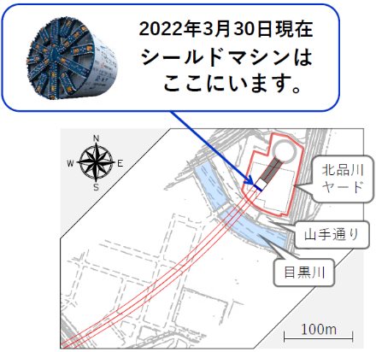
・シールドマシーン位置や工事進捗状況等の公表

３ 今後の取組み （ＪＲ東海 説明会資料より）
・地元説明の場の拡充（オープンハウス（出張説明会）の実施）
・沿線にお住まいの皆様に工事のお知らせチラシの配布
・２４時間工事情報受付ダイヤルの開設

